3月13日，深圳市2021年普通高考英语听说考试开考
整理归属 深圳市招生考试办公室
发布日期 2021-03-11
来源 深圳市招生考试办公室官网
栏目 首页轮播
存档日期 2026-10-27
原文链接 https://szeb.sz.gov.cn/szzkw/qt/sylb/content/post_8959994.html

根据广东省教育考试院考试工作部署，我市2021年高考英语听说考试将于3月13日至14日举行。参加本次高考英语听说考试我市考生合计4.19万名，与去年相比略有增长，全市设44个考点。
今年是广东高考综合改革的第一年，英语听说考试是普通高考英语科目的重要组成部分，其分值由15分调整为20分。为确保考试安全、平稳、有序进行，市、区教育行政部门精心组织，周密部署，采取多项措施确保普通高考英语听说考试平安顺利实施。
一、加强考试设备运维
英语听说考试对电力、电脑硬件要求较高，为此，市招考办提前组织、督促和协助各考点对试题保管室设备设施、供电系统、网络系统、电子监控系统、广播系统、统一指令播报系统、考试指挥通讯系统、考生身份验证系统等进行检查调试，积极配合省考试院做好新增考点的验收工作。目前全市44个考点设施设备全部符合要求，各考试系统运转正常，均按要求进行版本升级，候考室、备考室和考场内电子监控设备与省、市监控系统全部实现互联互通。
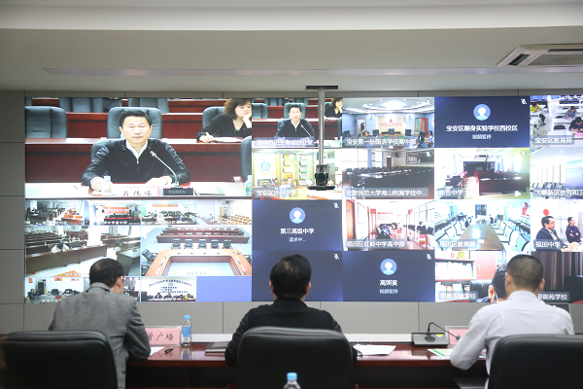
二、认真落实考务培训
3月2日，省教育考试院召开全省英语听说考试考务视频培训会，对今年的英语听说考试做了动员、部署。按照“先培训、后上岗”的原则，3月9日，市招考办组织各区教育行政部门、各高中学校召开考务工作会议并下发培训资料，对我市的考务工作再部署、再强调、再培训。强化考试业务、操作规范培训，增强责任意识，细化考务管理，严格按照工作规定和工作纪律执考，确保各项考试工作职责落实到位。另外，还安排技术人员对所有考点的系统管理员进行培训，并提供技术指导和驻点值班。
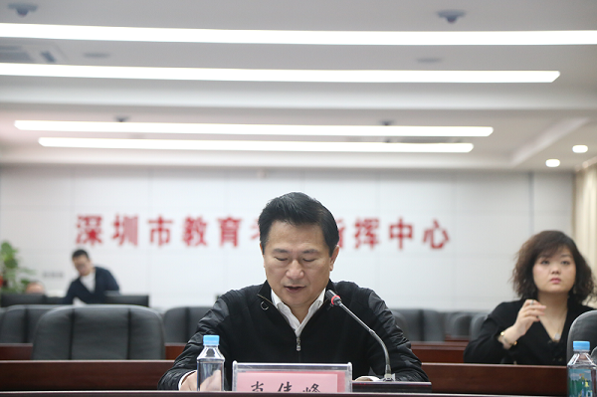
三、强化考试环境治理
3月1日，市招考办发函给公安、保密、卫健、供电、城管、交通、市监、生态、工信等职能部门，请各职能部门参照高考组考标准，配合教育部门做好考试环境的安全和综合治理。各区、各考点积极主动联系相关职能部门，认真落实，排查隐患，完善工作流程和考务措施。
四、扎实做好疫情防控
今年，全省将继续利用“粤康码”数据等加强对考生的健康监测，确保全覆盖、无遗漏、精准掌握所有涉考人员健康状况。我市也根据实际情况，每半天都安排了6场次，各考点预留足够时间用于考生体温和身体健康状况检测，每时段开考前45分钟可组织考生入场（规模较大考点可提前至考前60分钟）。
五、精细服务考生
我市有部分考生的艺术类校考时间和3月13至14日的英语听说考试时间冲突，为确保考生能顺利参加考试，市招考办积极与省教育考试院沟通，调整部分艺术校考考生的考试时间，解决时间冲突的问题。同时，市招考办还为8名肺结核的考生单独安排考场，为2名考生提供佩戴助听器服务，并为11名听力障碍或语言障碍影响发音的考生办理了免考手续。
六、考试温馨提示
教育考试安全顺利进行离不开各位考生和家长的密切配合，为此，市招考办温馨提示如下：
1.考点于3月12日16：00-17：30向考生开放，考生可根据准考证上的考点名称提前到考点熟悉赴考路线，测算出赴考所需时间以及最佳赴考路线和交通工具。
2.考生须凭准考证、身份证进入考试场所（含候考室、备考室和考场，下同）,赴考前细致检查两证是否准备齐全。
3.每天考试分上午、下午两个时段。上午时段的所有考生必须于8：00进入候考室，下午时段的所有考生必须于14:00进入候考室。每个时段开考前15分钟，禁止迟到考生进入考试场所。
4.考生须在指定的候考室候考，不准随便进出，不得与已考考生接触，否则按考试违纪处理。
5.考生进入候考室时，要配合监考员使用金属探测仪检查是否携带违禁物品。考生可携带钢笔或铅笔，严禁携带无线通讯工具、电子存储记忆录放设备以及学习资料等物品进入考试场所。
特别提醒:根据《国家教育考试违规处理办法》（教育部第33号令），考生携带具有发送或者接受信息功能的设备，无论使用与否，将被取消各科考试成绩。
6.考生进入备考室时，监考员将使用指纹验证设备对考生身份信息进行比对。
7.考生要正确佩戴耳机，耳机话筒距嘴最合适的距离是保持在2cm左右，距离不能太近（小于1cm）,也不能太远（大于5cm），话筒略低于嘴巴，以避免对着麦克风呼吸；不能随意用手触摸麦克风，以免录入噪音；在开始录音提示后才进行答题，不要抢答，以免录音不全而影响评分。
8.开始后，考生不能使用键盘和鼠标，避免死机或退出考试系统。如考生擅自关闭计算机、拔掉网线、拔掉电源，造成停机、数据不能传输，将取消考生英语听说考试资格。
9.考生输入考号后如遇未能进入“等待考试”状态、考试过程中计算机出现死机或不能录音等故障问题，须举手询问，等待监考员和系统管理员处理。涉及试题内容的疑问，考生不得向监考员询问。
10.答题结束后，考生须待监考员回收草稿纸、发出离场指令后，跟随考务员按指定路线离开考场，不得在考试场所附近逗留或交谈。
11.考试期间天气复杂多变，可能出现降温、降雨等天气，请考生密切关注天气变化，如遇降温或降雨等天气，提前做好准备工作，做好安全防范措施，注意赴考安全。
请考生自觉遵守考场纪律，认真备考，诚信应考，祝各位考生取得好成绩！
原图分页 1/2
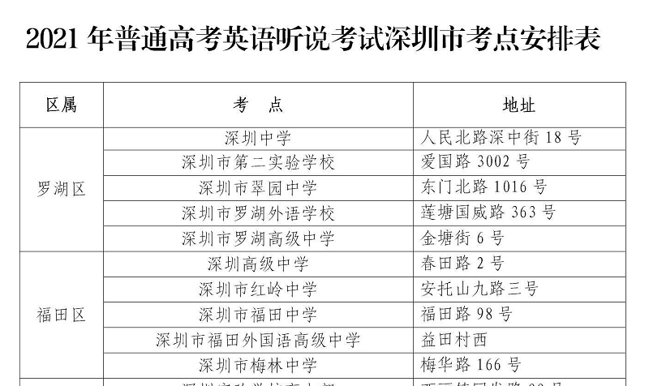
原图分页 2/2
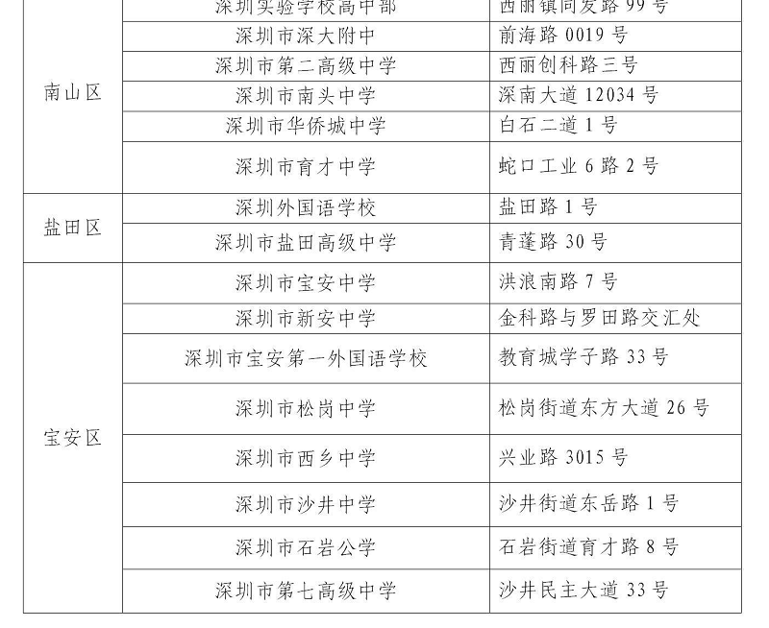
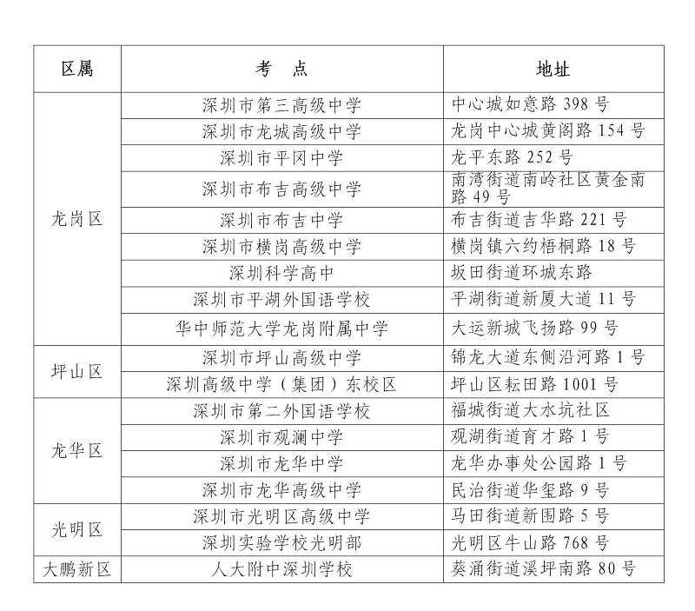
（来源：深圳市招生考试办公室）

